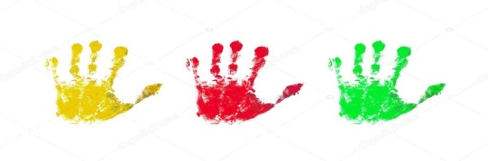

**Что такое мелкая моторика и почему ее так важно развивать?**

**«Источники способностей и дарований детей - на кончиках их пальцев. От пальцев, образно говоря, идут тончайшие ручейки, которые питают источник творческой мысли»**

***(В. А. Сухомлинский)*.**

Как часто мы слышим выражение *«****мелкая моторика****»*. Что же **такое мелкая моторика**? Физиологи под этим выражением подразумевают движение **мелких мышц кистей рук**. Дело в том, что в головном мозге человека центры, которые отвечают за речь и движения пальцев расположены очень близко. Стимулируя **мелкую моторику**, мы активируем зоны, отвечающие за речь. И, кроме того, в дальнейшем эти навыки ребенку потребуются для использования движений, чтобы рисовать, писать, одеваться и т. д.

**Развивая мелкую моторику пальцев**, мы воздействуем на внутренние органы человека. Доказано, что одним из показателей нормального физического и нервнопсихического **развития ребёнка является развитие руки**, ручных умений, или как принято говорить, **мелкой моторики**.

Занятия по **развитию мелкой моторики** необходимо проводить систематически по 2-5 минут ежедневно. Несмотря на то, что вначале многие упражнения даются ребенку с трудом, они приносят ему много радости, как от достигаемых результатов, так и от простого общения с мамой. Пальчиковая гимнастика способствует **развитию мелкой моторики**, речи, основных психических процессов, а также коммуникативности.

*«Пальчиковые игры»* - это инсценировка каких-либо рифмованных историй, сказок при помощи пальцев. Многие игры требуют участия обеих рук, что дает возможность детям ориентироваться в понятиях *«вправо»*, *«влево»*, *«вверх»*, *«вниз»* и др. Рекомендуется использовать упражнения, в которых тренируется каждый палец отдельно (ведь в коре головного мозга имеется отдельная область проекции для каждого пальца, необходимы движения и для напряжения, и для расслабления, и растяжки. Движения пальцами нужно выполнять с оптимальной нагрузкой и амплитудой. Вялая, небрежная тренировка не дает эффекта. Эффективность занятий, интерес детей к ним можно повысить, если упражнения пальцевой гимнастики проводить во время чтения детям стишков, сказок, рассказов, работы с ними над потешками, прибаутками, любым речевым материалом. Слушая его, дети одновременно вместе со взрослым “инсценируют” содержание прослушиваемого материала с помощью пальцевых движений и изображений персонажей, их действий и др.



